Техническое Задание.
- Проект: Разработка системы контроля версий документов и учета изменений в организации
Учебный проект: META University

Команда разработки:
- Андрей — UI/UX, контент
- Асет — Frontend-разработка, вёрстка и адаптивность
- Асылбек — Структура проекта и тестирование
- Дастан — Backend-логика (корзина и работа с данными)
- София — Документация
Дата: 2025 г.

1. Введение
Проект «Система контроля версий документов и учета изменений в организации» представляет собой веб-приложение для редактирования текстовых документов с возможностью сохранения версий (commit’ов), просмотра истории изменений и фиксации действий пользователей.
Система реализует базовую логику, аналогичную системам контроля версий, и предназначена для учебного использования с хранением данных в localStorage.
Цель проекта: разработка простой и наглядной системы версионности документов, демонстрирующей навыки работы с HTML, CSS, JavaScript, управлением состоянием и логикой хранения данных.

2. Назначение системы
Система предназначена для:
- Создания и редактирования текстовых документов
- Сохранения версий документа с описанием изменений (commit message)
- Хранения истории правок
- Учета автора и времени изменений
- Просмотра актуальной версии документа
- Категории пользователей:
- Пользователь (сотрудник) — создает и редактирует документы, сохраняет версии
- Администратор — имеет расширенные права (просмотр логов, контроль документов — учебный уровень)

3. Требования
3.1. Функциональные требования
- Авторизация пользователя (через localStorage)
- Открытие документа по идентификатору (id)
- Отображение названия документа и автора
- Редактирование содержимого документа в текстовом редакторе
- Сохранение новой версии документа с описанием изменений (commit message)
- Автоматическое создание истории версий
- Загрузка последней версии документа при открытии
- Ведение журнала действий пользователей (logs)

3.2. Нефункциональные требования
- Совместимость с современными браузерами (Chrome, Edge, Firefox)
- Минималистичный и понятный интерфейс
- Быстрая загрузка страницы
- Читаемость текста (шрифт, отступы, межстрочный интервал)
- Адаптация под экраны ПК и планшетов
- Безопасность данных в рамках учебного проекта

4. Архитектура системы
Frontend: HTML, CSS, JavaScript
Backend: отсутствует (клиентская логика)
Хранение данных: localStorage

Структура страниц проекта:
login.html — авторизация пользователя
dashboard.html — список документов
index.html — редактор документа
history.html — история версий документа

Основные UI-блоки:
Navbar (навигация и информация о документе)
Текстовый редактор (textarea)
Панель сохранения версии

5. UML-диаграммы
Диаграмма классов
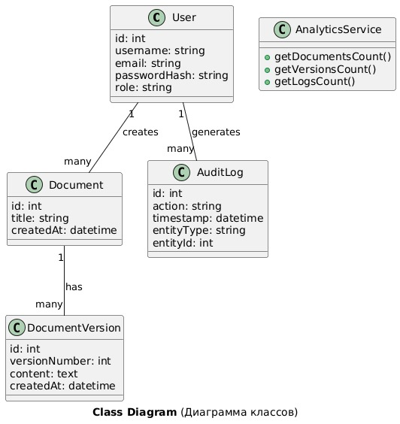
Диаграмма классов отражает структуру системы контроля версий документов и основные сущности системы.
Класс User описывает пользователя системы и содержит данные для авторизации и определения роли. Пользователь создает документы и версии, а также генерирует записи в журнале действий (AuditLog).
Класс Document представляет документ и связан с несколькими версиями (DocumentVersion) по связи «один ко многим».
Каждая версия документа хранит содержимое, номер версии и дату создания.
Класс AuditLog используется для фиксации действий пользователей и хранит информацию о выполненных операциях и связанных сущностях.
Класс AnalyticsService отвечает за формирование аналитических данных и подсчет статистики по документам, версиям и действиям пользователей.
Диаграмма демонстрирует основные связи между сущностями и их роль в системе.

Диаграмма вариантов использования (Use Case)
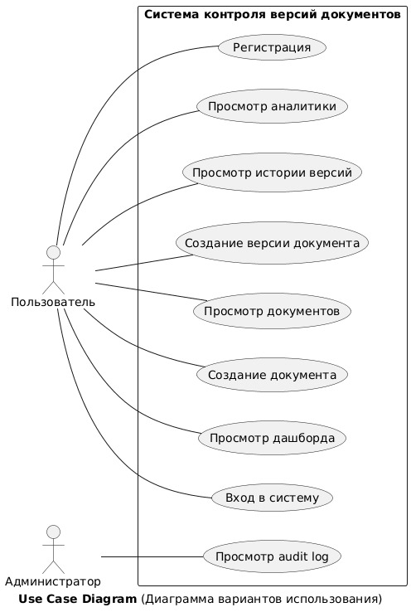
В системе определены два основных актера: Пользователь и Администратор.
Пользователь имеет доступ к следующим вариантам использования:
Регистрация — создание учетной записи для работы в системе.
Вход в систему — авторизация пользователя для получения доступа к функционалу.
Просмотр дашборда — отображение основной информации и списка документов.
Просмотр документов — получение доступа к существующим документам.
Создание документа — добавление нового документа в систему.
Создание версии документа — сохранение изменений документа с фиксацией новой версии.
Просмотр истории версий — просмотр всех сохранённых версий документа.
Просмотр аналитики — анализ активности пользователя и изменений документов (учебный уровень).
Администратор обладает расширенными правами и может выполнять следующие действия:
Просмотр audit log — просмотр журнала действий пользователей для контроля изменений и безопасности системы
Контроль доступа и мониторинг активности пользователей (на уровне учебного проекта).
Диаграмма демонстрирует, какие функции доступны каждому актеру, и наглядно показывает разграничение прав доступа между обычным пользователем и администратором.

Диаграмма последовательности (Sequence Diagram)
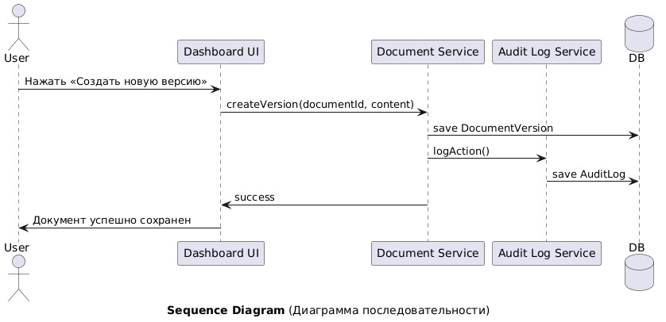
Диаграмма последовательности отображает процесс сохранения новой версии документа в системе контроля версий.
Пользователь через Dashboard UI нажимает кнопку «Создать новую версию». Интерфейс отправляет запрос createVersion(documentId, content) в Document Service, который сохраняет новую версию документа в базе данных (DB).
После успешного сохранения Document Service вызывает Audit Log Service, где фиксируется действие пользователя. Запись журнала сохраняется в базе данных.
В завершение система возвращает сообщение об успешном выполнении операции, и пользователю отображается уведомление «Документ успешно сохранен».

Диаграмма деятельности (Activity Diagram)
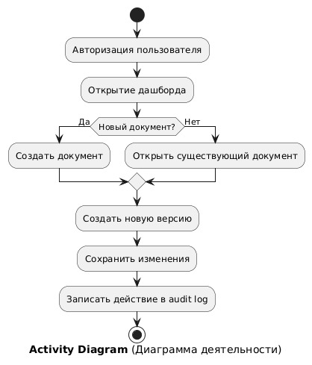
Диаграмма деятельности описывает общий процесс работы пользователя в системе контроля версий документов.
Процесс начинается с авторизации пользователя, после чего открывается дашборд системы. Далее выполняется проверка: создаётся ли новый документ.
Если да — пользователь создаёт документ. Если нет — открывает существующий документ.
После работы с документом пользователь создаёт новую версию, сохраняет изменения, а система записывает действие в audit log.
Диаграмма наглядно показывает последовательность действий пользователя и основные этапы обработки изменений в системе.

Диаграмма состояний (State Diagram)
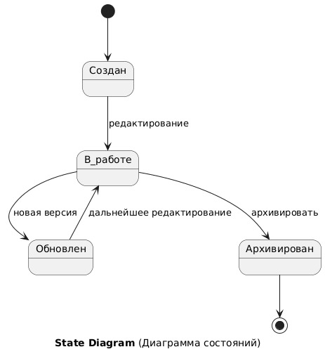

Диаграмма состояний отображает жизненный цикл документа в системе контроля версий.
Документ создаётся в состоянии «Создан», после чего переходит в состояние «В работе», где выполняется редактирование. При сохранении изменений формируется новая версия, и документ получает состояние «Обновлён».
После обновления возможно дальнейшее редактирование с созданием новых версий либо перевод документа в состояние «Архивирован» при завершении работы.
Диаграмма отражает все основные состояния документа и переходы между ними в процессе его жизненного цикла.

Диаграмма компонентов (Component Diagram)
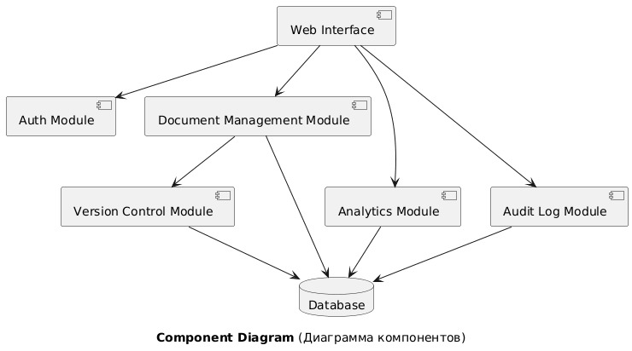

Диаграмма компонентов отображает архитектуру системы управления документами.
Web Interface обеспечивает взаимодействие пользователя с системой, используя модули Auth, Document Management, Analytics и Audit Log.
Auth Module отвечает за аутентификацию и проверку ролей, взаимодействуя с Database для хранения данных пользователей.
Document Management Module управляет документами, создаёт и редактирует их, логирует действия в Audit Log и работает с Version Control Module для сохранения версий.
Version Control Module хранит версии документов в Database и обеспечивает возможность отката изменений.
Analytics Module собирает статистику по системе, читая данные из Database и отображая их через Web Interface.
Audit Log Module фиксирует все действия пользователей, сохраняя информацию в Database.
Database служит хранилищем всех данных системы: пользователей, документов, версий и логов.

6. ER-диаграмма и структура данных
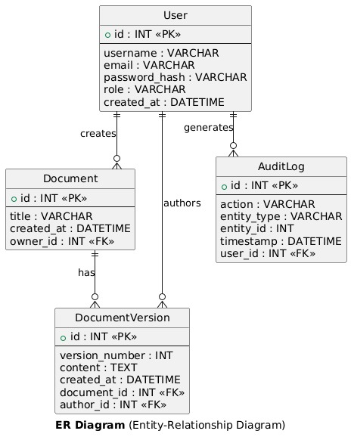
Диаграмма отображает структуру базы данных системы управления документами.
User представляет пользователей системы и хранит информацию о идентификаторе, имени, email, хэшированном пароле, роли и дате создания. Пользователь создаёт документы и генерирует записи аудита.
Document описывает документы системы с полями id, владельцем (owner_id), названием, типом сущности, временем создания и временной меткой. Документ может иметь несколько версий и авторов.
DocumentVersion хранит отдельные версии документа с информацией о номер версии, содержимое, дате создания, привязке к документу и автору.
AuditLog фиксирует действия пользователей с документами, включая id, автора действия, действие, заголовок, тип сущности, дату и время, а также связи с документом и пользователем.

Связи между сущностями:
User → Document: один пользователь может создавать много документов.
Document → DocumentVersion: один документ может иметь много версий.
User → AuditLog: один пользователь может генерировать много записей аудита.
Document → AuditLog: один документ может быть задействован во множестве действий аудита.

7. Требования к интерфейсу
- Минималистичный дизайн
- Текстовый редактор в виде «листа бумаги»
- Четкое отображение названия и автора документа
- Обязательное поле commit message
- Кнопка сохранения версии
- Уведомление об успешном сохранении

8. План разработки

Этап | Срок | Ответственный
Анализ требований и изучение предметной области | 1 день | София, Асылбек
Проектирование структуры системы и логики версий | 1 день | Асылбек
Проектирование UI/UX интерфейса редактора | 1 день | Андрей
Вёрстка интерфейса и адаптивность | 2 дня | Асет
Реализация frontend-логики редактора | 2 дня | Асет
Реализация логики версий и хранения данных | 2 дня | Дастан
Реализация логирования действий пользователей | 1 день | Дастан
Тестирование функциональности | 1 день | Асылбек
Подготовка документации | 1 день | София
Финальная проверка и подготовка к защите | 1 день | Вся команда

9. Тестовые сценарии
№ Сценарий Ожидаемый результат
1 Открытие документа Загружается последняя версия
2 Сохранение версии Версия добавляется в историю
3 Commit message Обязательное поле
4 Логи Действие записывается
5 Авторизация Без входа доступ закрыт

10. Заключение
Проект представляет собой учебную реализацию системы контроля версий документов с использованием клиентской логики и localStorage. Решение демонстрирует принципы версионности, фиксации изменений и учета действий пользователей и может быть расширено серверной частью и базой данных.

